课堂练习1

一、单选题

1、从一个具有n个结点的单链表中查找其值等于x的结点时，在查找成功的情况下，需平均比较（ ）个元素结点。

A．n/2 B．n C．（n+1）/2 D．（n-1）/2

2、在一个单链表中，已知q结点是p结点的前趋结点，若在q和p之间插入s结点，则须执行（ ）。

A．s->next=p->next; p->next=s

B．q->next=s; s->next=p

C．p->next=s->next; s->next=p

D．p->next=s; s->next=q

3、向一个栈顶指针为hs的链栈中插入一个s结点时，应执行（ ）。

A．hs->next=s;

B．s->next=hs; hs=s;

C．s->next=hs->next;hs->next=s;

D．s->next=hs; hs=hs->next;

4、在一个链队列中，假定front和rear分别为队首和队尾指针，则删除一个结点的操作为（ ）。

A．front=front->next 　 B．rear=rear->next

C．rear=front->next 　D．front=rear->next

5、若数组A[0…m-1][0…n-1]按列优先顺序存储，则aij地址为（ ）。

A.LOC(a00)+[j*m+i] B. LOC(a00)+[j*n+i]

C.LOC(a00)+[(j-1)*n+i-1] D. LOC(a00)+[(j-1)*m+i-1]

6、广义表A=（a），则表尾为（ ）。

A.a B.(( )) C.空表 D.(a)

7、假设在一棵二叉树中，双分支结点数为15，单分支结点数为30个，则叶子结点数为（ ）个。

A. 15 B. 16 C. 17 D. 47

8、用顺序存储的方法将完全二叉树中的所有结点逐层存放在数组中R[1..n]，结点R[i]若有左孩子，其左孩子的编号为结点（ ）。

A. R[2i+1] B. R[2i] C. R[i/2] D. R[2i-1]

9、在一个具有n个顶点的无向图中，若具有e条边，则所有顶点的度数之和为( )。

A. n B. e C. n+e D. 2e

10、若一个图中包含有k个连通分量，若要按照深度优先搜索的方法访问所有顶点，则必须调用( )次深度优先搜索遍历的算法。

A. k B. 1 C. k-1 D. k+1

二、填空题

1、数据结构按逻辑结构可分为两大类，分别是___ ____和___ ___。

2、下面程序段的时间复杂度是___ ____。

i=n-1;

while((i>=0)&&A[i]!=k))

i--;

return (i);

3、对于一个具有n个结点的单链表，在已知的结点p后插入一个新结点的时间复杂度为_ __ ___，在给定值为x的结点后插入一个新结点的时间复杂度为___ ____。

4、设有一空栈，现有输入序列1，2，3，4，5，经过push, push, pop, push, pop, push, push后，输出序列是____ _____。

5、设有广义表D=(a,b,D)，其长度为______，深度为_______。

6、对于一个有n个结点的二叉树，当它为一棵________二叉树时具有最小高度，高度为_ _ __ ___，当它为一棵单支树具有____ ___高度，高度为_______。

7、对于一棵具有n个结点的二叉树，当进行链接存储时，其二叉链表中的指针域的总数为_______个，其中_______个用于链接孩子结点，_______个空闲着。

8、线索是指___________________________________________。

9、表示图的两种存储结构为__________和__________。

10、假定一个图具有n个顶点和e条边，则采用邻接矩阵和邻接表表示时，其相应的空间复杂度分别为________和________。

三、应用题

1、线性表的两种存储结构各有哪些优缺点？

2、假设主串acabaabaabcacaabc，模式串abaabcac。要求：先求出模式串的next值，然后再写出kmp算法的具体匹配过程。

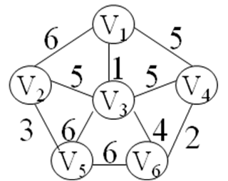3、对于右图所示的带权无向图，用图示说明：

（1）利用Prim算法从顶点v1开始构造最小生成树的过程；

（2）利用Kruskal算法构造最小生成树的过程；

4、下图所示为一个有向网图，要求对有向图采用Dijkstra算法，求从V1 到其余各顶点的最短路径，写出计算过程。

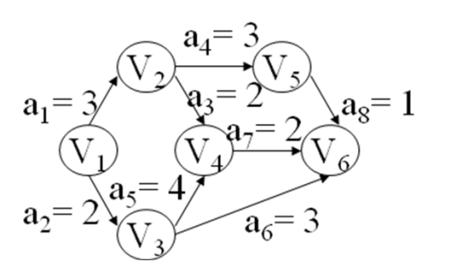

5、画出在初始为空的AVL树中依次插入30, 45, 50, 46, 55, 49, 40时该树的生长全过程，并在有“旋转”时说出“旋转”的类型。

6、散列表长度为11，散列函数H(x)=x%11，给定的关键字序列为：1,13,12,34,38,33,27,22，画出分别用拉链法（假设链表头插入）和线性探测法解决冲突时所构造的散列表。